Информация о льготах для граждан предпенсионного возраста на сайте ПФР
Федеральным законом от 03.10.2018 N 350-ФЗ "О внесении изменений в отдельные законодательные акты Российской Федерации по вопросам назначения и выплаты пенсий" закреплен общеустановленный пенсионный возраст на уровне 65 лет для мужчин и 60 лет для женщин (сейчас – 60 и 55 лет соответственно). Закон вступает в силу с 1 января 2019 года.
Изменение пенсионного возраста будет проходить постепенно на протяжении десяти лет – с 1 января 2019 года по 2028 год. Повышение пенсионного возраста на первом этапе затронет мужчин 1959 г.р. и женщин 1964 г.р. – для граждан выход на пенсию произойдет на 6 месяцев раньше нового пенсионного возраста.
Вот таблица, в которой для мужчин и женщин рассчитаны параметры выхода на пенсию: год повышения пенсионного возраста, год рождения, возраст и год назначения пенсии.

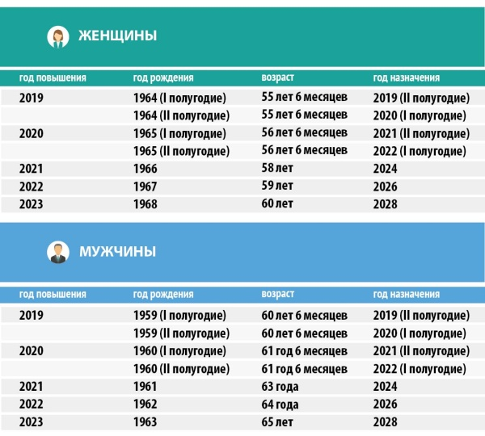

Новым федеральным законодательством определена новая льготная категория граждан – лица предпенсионного возраста, к которым относятся граждане в возрасте «не более чем за 5 лет до достижения пенсионного возраста», установленного Федеральным законом от 03.10.2018 N 350-ФЗ, с учетом переходного периода. Для них федеральным и региональными законодательствами устанавливается ряд льгот и мер социальной поддержки. Например, по уплате имущественного и земельного налогов, льготы, связанные с ежегодной диспансеризацией, а также гарантии трудовой занятости. Так, право на льготы по диспансеризации и повышенному размеру пособия по безработице граждане смогут получить за пять лет до наступления нового пенсионного возраста с учетом переходных положений. Определяющим фактором для получения налоговых льгот станет достижение границ нынешнего пенсионного возраста. То есть для большинства россиян таким возрастом станет 55 или 60 лет в зависимости от пола. Для северян, которые выходят на пенсию на 5 лет раньше всех остальных, предпенсионным возрастом для получения налоговых льгот соответственно станет 50 лет для женщин и 55 лет для мужчин.
Пятилетний льготный срок актуален, когда при назначении пенсии учитываются одновременно достижение определенного возраста и выработка спецстажа. Это прежде всего относится к работникам опасных и тяжелых профессий по спискам №1, №2 и др., дающим право досрочного выхода на пенсию. Наступление предпенсионного возраста и соответственно права на льготы в таких случаях будет возникать за пять лет до появления указанных оснований для назначения пенсии. Например, водители общественного городского транспорта при наличии необходимого спецстажа (15 или 20 лет в зависимости от пола) выходят на пенсию в 50 лет (женщины) или 55 лет (мужчины). Это значит, что границы наступления предпенсионного возраста будут установлены для женщин-водителей начиная с 45 лет, а для мужчин-водителей начиная с 50 лет.
Несмотря на то, что у некоторых людей пенсионный возраст с 2019 года не меняется, предпенсионные льготы за пять лет до выхода на пенсию им все равно будут предоставлены. Например, многодетные мамы с пятью детьми смогут рассчитывать на льготы, начиная с 45 лет, то есть за пять лет до обычного для себя возраста выхода на пенсию (50 лет).
С 1 января 2019 года Пенсионный фонд России начнет работу по внедрению программного комплекса «Предпенсионеры». Благодаря ему все органы власти, подключенные к Единой государственной информационной системе социального обеспечения (ЕГИССО), смогут получать актуальную информацию для предоставления мер социальной поддержки как в отношении отдельно взятого человека, так и в целом по стране.

